Отчёт по лабораторной работе №3

Дисциплина: операционные системы

Лебедева Алёна Алексеевна

Содержание

# Цель работы

Приобретение практических навыков взаимодействия пользователя с системой по- средством командной строки

# Задание

1. Определите полное имя вашего домашнего каталога.Далее относительно этого ката- лога будут выполняться последующие упражнения.
2. Выполните следующие действия:

* Перейдите в каталог /tmp.
* Выведите на экран содержимое каталога /tmp.Для этого используйте команду ls с различными опциями.Поясните разницу в выводимой на экран информации.
* Определите,естьли в каталоге /var/spool подкаталог с именем cron?
* Перейдите в Ваш домашний каталог и выведите на экран его содержимое.Опре- делите,кто является владельцем файлов и подкаталогов?

1. Выполните следующие действия:

* В домашнем каталоге создайте новый каталог с именем newdir.
* В каталоге ~/newdir создайте новый каталог с именем morefun.
* В домашнем каталоге создайте одной командойтри новых каталога с именами letters,memos,misk.Затем удалите эти каталоги одной командой.
* Попробуйте удалить ранее созданный каталог ~/newdir командой rm.Проверьте, был ли каталог удалён.
* Удалите каталог ~/newdir/morefun из домашнего каталога.Проверьте,был ли каталогудалён.

1. С помощью команды man определите, какую опцию команды ls нужно использо- ватьдля просмотра содержимое нетолько указанного каталога,но и подкаталогов, входящих в него.
2. Спомощьюкомандыman определитенаборопцийкомандыls,позволяющийотсорти- ровать по времени последнего изменения выводимый список содержимого каталога с развёрнутым описанием файлов.
3. Используйте команду man для просмотра описания следующих команд: cd,pwd,mkdir, rmdir,rm.Поясните основные опции этих команд.
4. Используя информацию,полученную при помощи команды history,выполните мо- дификацию и исполнение нескольких команд из буфера команд

# Выполнение лабораторной работы

1. Определина полное имя домашнего каталога (рис. [-@fig:001])

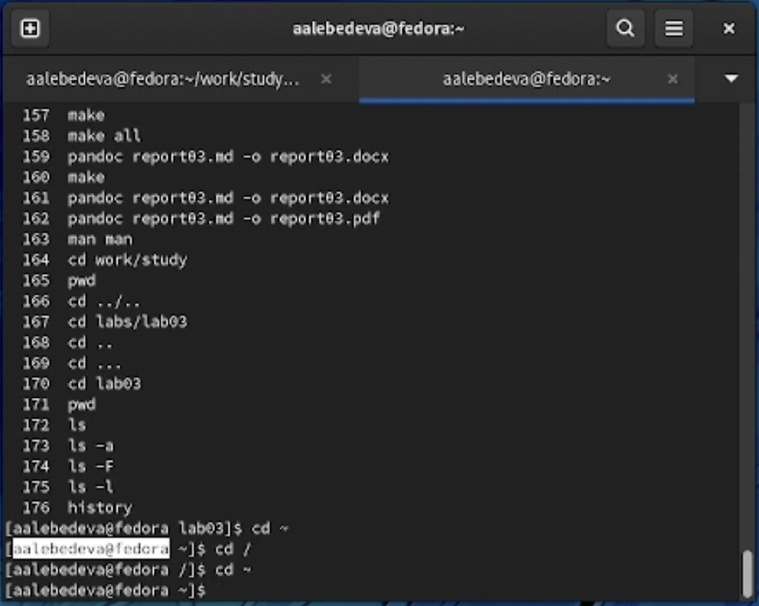

домашний каталог

1. Перешла в каталог /tmp. Вывела на экран содержимое каталога /tmp спомощью команды ls -slF, пояснила разницу между разными опциями (рис. [-@fig:002])

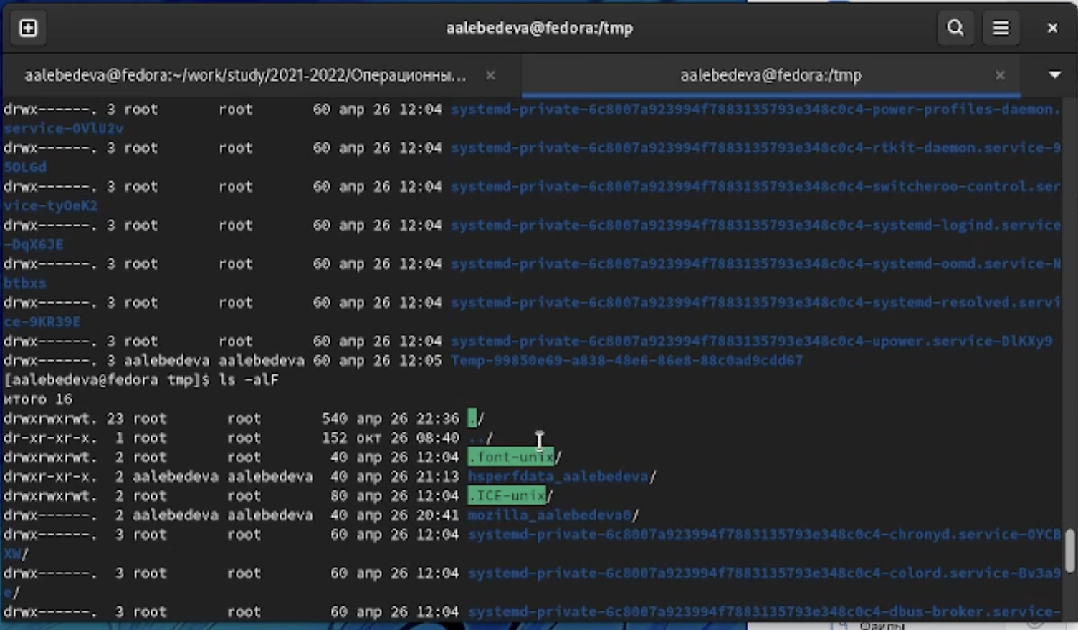

содержимое каталога

1. Определила, что в каталоге /var/spool нет подкаталог с именем cron (рис. [-@fig:003])

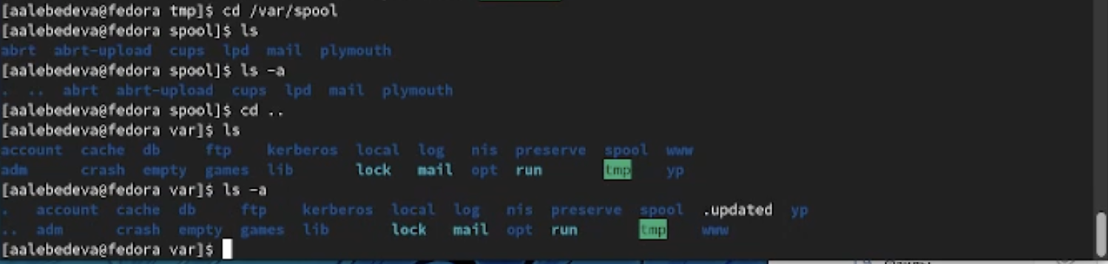

содержимое каталогов

1. Перешла в домашний каталог и вывела на экран его содержимое. Определила владельца файлов и каталогов (рис. [-@fig:004])

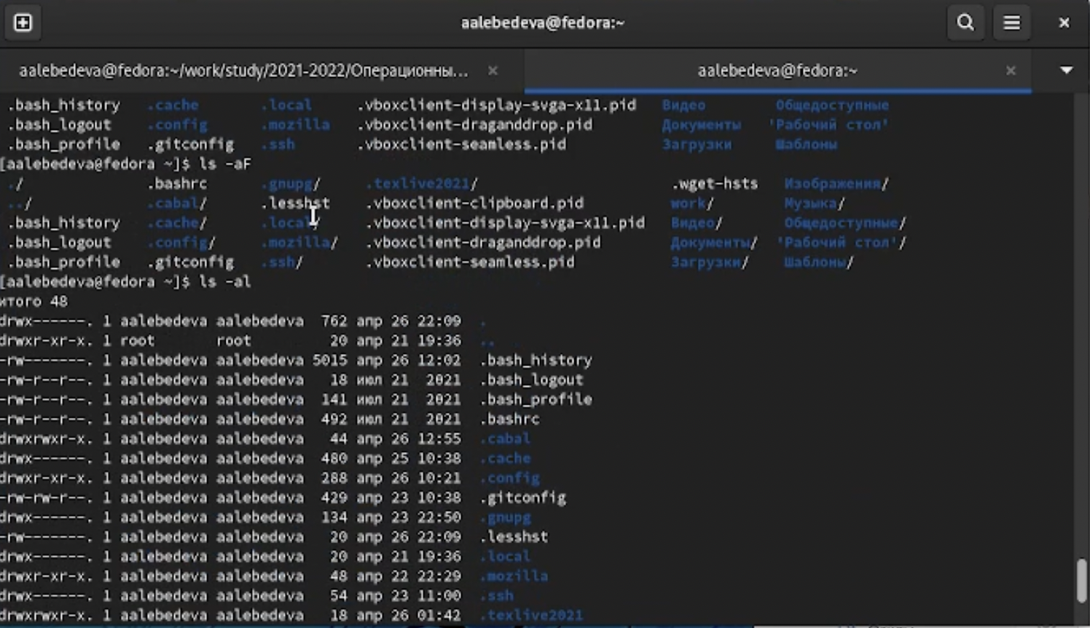

владелец

1. В домашнем каталоге создаю новый каталог с именем newdir. В каталоге ~/newdir создаю новый каталог с именем morefun. В домашнем каталоге создаю одной командойтри новые каталоги с именами letters,memos,misk.Затем удаляю эти каталоги одной командой. (рис. [-@fig:005])

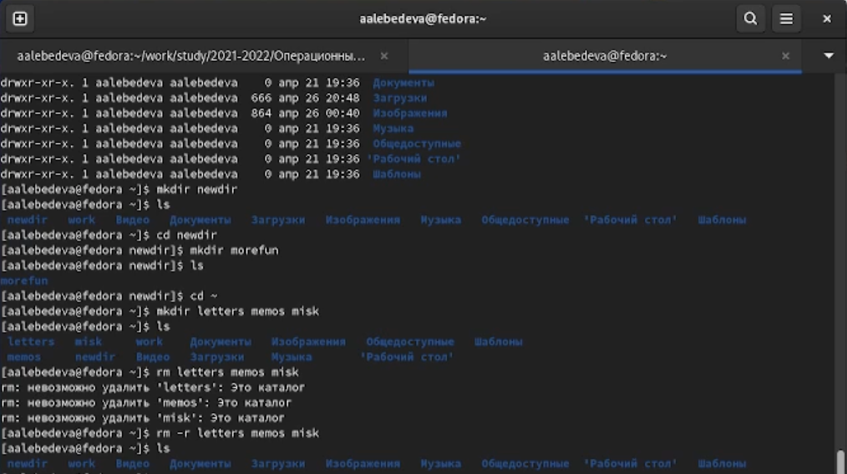

новые каталоги

1. Пробую удалить ранее созданный каталог ~/newdir командой rm, но он не удалился Удаляю каталог ~/newdir/morefun из домашнего каталога (рис. [-@fig:006])

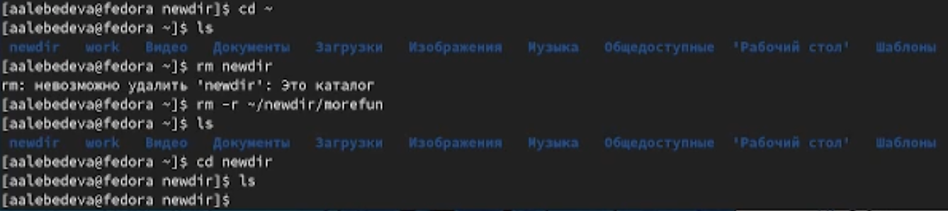

удаление каталогов

1. С помощью команды man определяю, какую опцию команды ls нужно использовать для просмотра содержимое не только указанного каталога, но и подкаталогов, входящих в него. Также определяю набор опций команды ls, позволяющий отсортировать по времени последнего изменения выводимый список содержимого каталога с развёрнутым описанием файлов (рис. [-@fig:007])

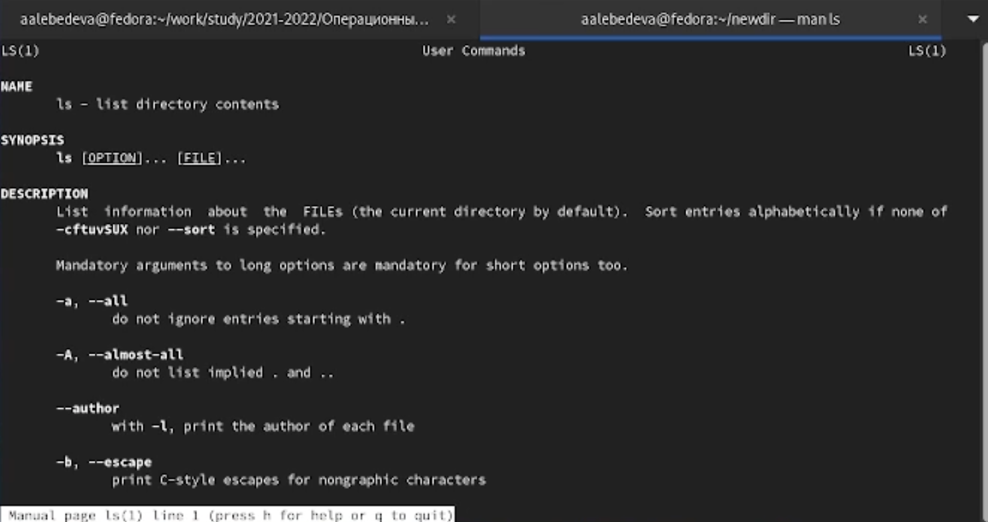

опции

1. с помощью команды man определяю основные опции следующих команд: cd,pwd,mkdir, rmdir,rm. (рис. [-@fig:008])

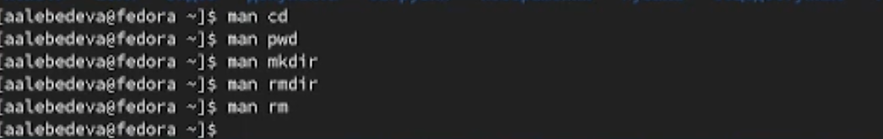

опции

1. При помощи команды history смотрю историю команд, далее выполняю модификацию и исполнение нескольких команд из буфера команд (рис. [-@fig:009])

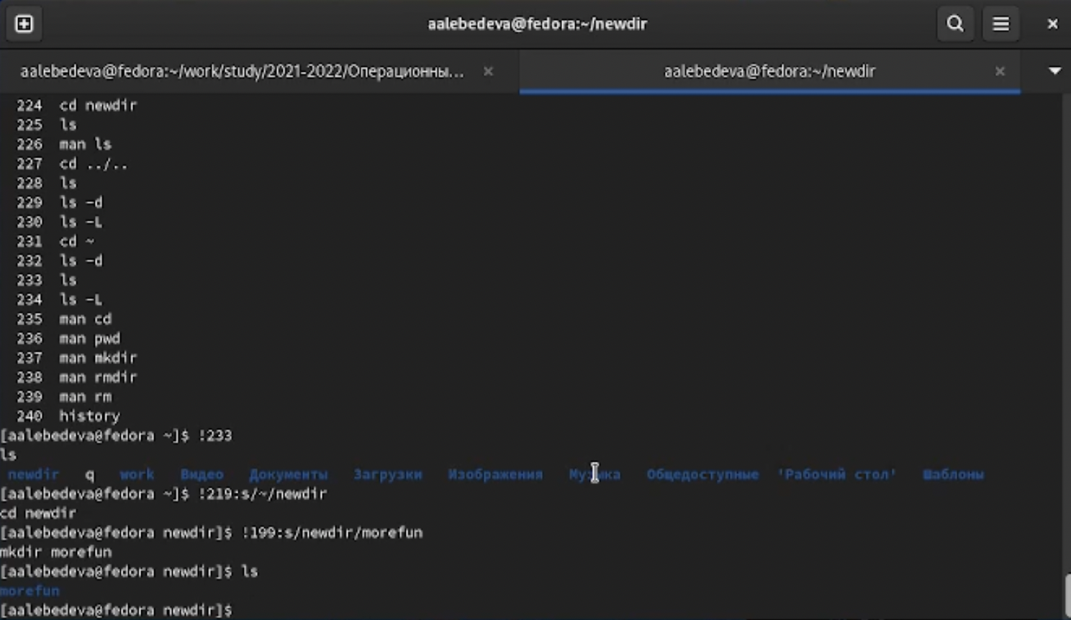

опции

# Контрольные вопросы

1. Командная строка (консоль или Терминал) – это специальная программа, которая позволяет управлять компьютером путем ввода текстовых команд с клавиатуры
2. Чтобы определить абсолютный путь к текущему каталогу исползуем команду pwd  
   При вводе pwd получим: /home/aalebedeva
3. Для получения информаци об имени файлов и его типе используем команду ls -F Пример полуения ответа: newdir/ work/ Документы/ Изображения/ Общедоступные/ Шаблоны/ Видео/ Загрузки/ Музыка/ ‘Рабочий стол’/
4. Для получения информации про скрытые файлы используем команду ls -а Пример получения ответа: . .config .ssh Видео .. .gitconfig .texlive2021 Документы .bash_history .gnupg .vboxclient-clipboard.pid Загрузки .bash_logout .lesshst .vboxclient-display-svga-x11.pid Изображения .bash_profile .local .vboxclient-draganddrop.pid Музыка .bashrc .mozilla .vboxclient-seamless.pid Общедоступные .cabal newdir .wget-hsts ‘Рабочий стол’ .cache q work Шаблоны
5. удалить файл или каталог модно командами rm и rmdir. Если каталог пуст, то удаление можно осуществить любой командой пример: rm newdir
6. Командой history можно вывести информацию о последних выполненных командах
7. Для модификации истории команд воспользуйтесь данной командой:!:s
8. Для запуска нескольких команд в одной строке пропишите их через ; Пример: cd; ls
9. Экранирование символов — замена в тексте управляющих символов на соответствующие текстовые подстановки. Один из видов управляющих последовательностей Если в заданном контексте встречаются специальные символы (типа «.», «/»,«*» ит.д.),надо перед ними поставить символ экранирования  (обратный слэш).
10. После выполнения команды ls сопцией l на экран выводится подробная информация о файлах и каталогах А именно:

* тип файла,
* право доступа,
* число ссылок,
* владелец,
* размер,
* дата последней ревизии,
* имя файла или каталога.

1. Относительный путь к файлу от документа — это путь к файлу относительно текущего документа. Такой адрес зависит от расположения файла, в котором он записан. Aбcoлютный путь нeизмeнeн, нaпpимep, /home/robin/Documents и интepпpeтиpуeтcя oдинaкoвo нeзaвиcимo oт вaшeй paбoчeй пaпки Отнocитeльнoгo пути — путь, в кoтopoм упoминaютcя тoлькo фaйлы и пaпки из тeкущeй пaпки, нaпpимep Дoкумeнты/Oтчeты или Vacation/Cancun/Photos
2. Для получения информации для интересующей вас команде воспользуйтесь командой man
3. Ctrl+Y — вставить последний текст, добавленный в буфер обмена. Shift+Insert — вставить текст из буфера обмена в строку терминала. Tab — автоматическое завершение набора имени файла, директории или команды. # Выводы

В ходе выполнения лабораторной работы я приобрела практические навыки взаимодействия пользователя с системой посредством командной строки